1. **Dictionnaire de données :**

|  |  |  |  |  |
| --- | --- | --- | --- | --- |
| **Code** | **Signification** | **Type** | **Longueur** | **observation** |
| Id_inter | *Identifiant de l’intervenant* | entier | 20 | Clé , Ai |
| Nom | *Nom de l’intervenant* | Chaine de caractères | 200 | *Non nul* |
| Prénom | *Prénom de l’intervenant* | Chaine de caractères | 200 | *Non nul* |
| Affectation | Affectation de l’intervenant | Chaine de caractères | 200 | *nul* |
| Url | URL de la page web personnelle | Chaine de caractères | 200 | *Non nul* |
| Titre | Titre de l'intervention | Chaine de caractères | 200 | *Non nul* |
| Résumé | Résumé succinct de l'intervention | Chaine de caractères | 200 | *Non nul* |
| Lieu | Lieu de l’intervention | Chaine de caractères | 200 | *Non nul* |
| Date_inter | Date intervention | Date |  | *Non nul* |
| Date_mise_a_jour | Date dernière mise à jour intervention | Date |  |  |
| Id_event | Id de l’événement | Entier | 20 | *Clé, ai* |
| Type_event | Type de l’événement (conférence ou séminaire) | Entier | 20 | *Clé, ai* |
| Id_org | Identifiant pour les organisateurs | entier | 10 | *Clé, ai* |
| intitule_org | intitule d’un organisateur | Chaine de caractères | 50 | *Non nul* |
| fk_id_org | Clé étrangère d’organisateurs | entier |  | *Not nul* |
| Id_part | Identifiant pour le participant | entier | 50 | *Clé, ai* |
| Nom_part | Nom du participant | Chaine de caractères | 50 | *Non nul* |
| Email_part | Email du participant | Chaine de caractères | 50 | *Non nul* |
| Id_com | Identifiant commentaire | entier |  | *Clé, ai* |
| com | commentaire | Chaine de caractères | 50 | *Not nul* |
| fk_id_event | Clé étrangère d’organisateurs | entier | 10 | *Not nul* |

1. **Déterminons les objets :**

Intervenant, annonce, événement, organisateurs, commentaire, participant.

1. **Déterminons les relations :**

Un intervenant annoncer un événement.

Organisateurs soumettre un événement,

Organisateurs soumettre un intervenant

Un participant commenter un événement

1. **Modèle conceptuel des données :**

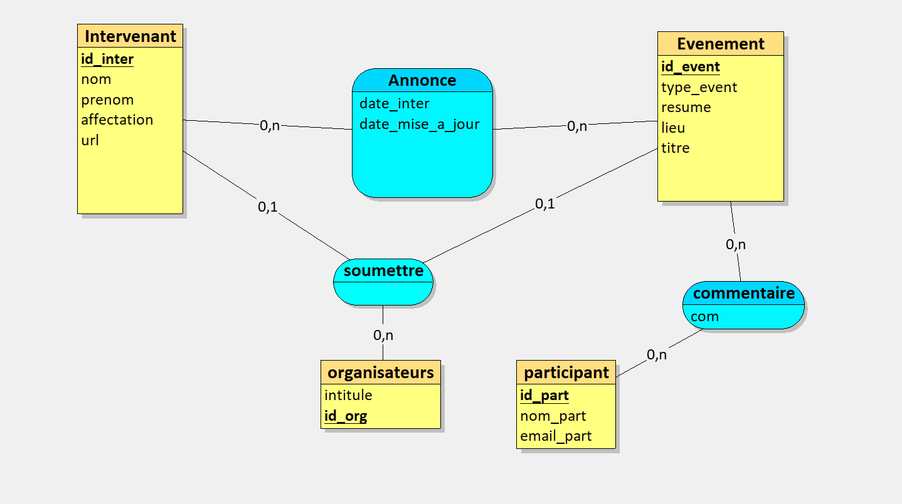

1. **Modèle logique des données :**

